**CHAPITRE 10 –produit scalaire 2ème partie**

La notion de produit scalaire est apparue pour les besoins de la physique. Le concept relativement récent et a été introduit au milieu du XIXe siècle par le mathématicien allemand *Hermann Grassmann* (1809 ; 1877).

Il fut baptisé produit scalaire par *William Hamilton* (1805 ; 1865) en 1853.

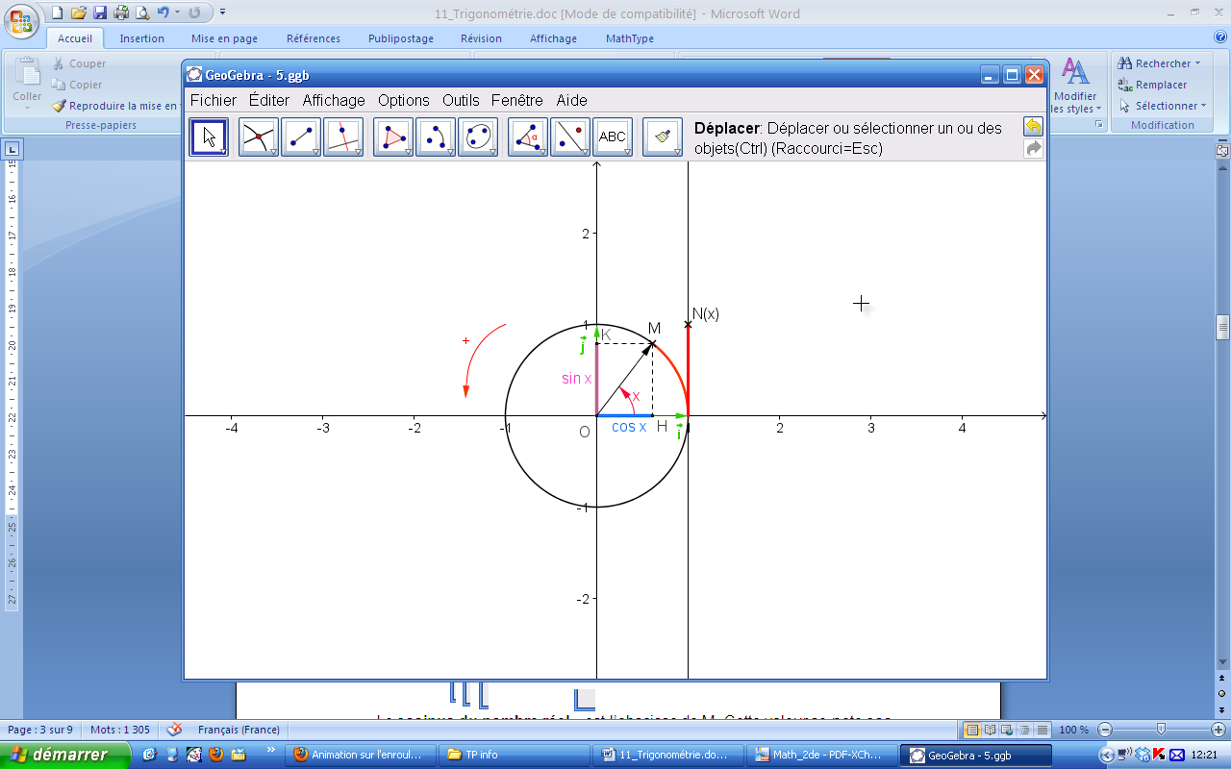

**Rappels du chapitre 4 :**

Vidéo : [mathssa.fr/trigo](http://www.mathssa.fr/trigo)  (de $11$ mns 45s à 18mns12s)

**Propriétés :**

1. et
2. et

4) où *k* entier relatif

5) où *k* entier relatif

**Valeurs remarquables des fonctions sinus et cosinus :**

|  |  |  |  |  |  |  |
| --- | --- | --- | --- | --- | --- | --- |
| *x* | 0 | $$\frac{π}{6}$$ | $$\frac{π}{4}$$ | $$\frac{π}{3}$$ | $$\frac{π}{2}$$ | $$π$$ |
| $$\cos{x}$$ | 1 |  |  |  |  | -1 |
| $$\sin{x}$$ | 0 |  |  |  |  | 0 |

**Une 1ère expression du produit scalaire**

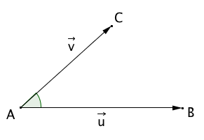Définition : Soit $\vec{u}$ et $\vec{v}$ deux vecteurs du plan.

On appelle **produit scalaire** de $\vec{u}$ par $\vec{v}$, noté $\vec{u}.\vec{v}$, le

nombre réel défini par :

- , si l'un des deux vecteurs $\vec{u}$ et $\vec{v}$ est nul

- , dans le cas contraire.

$\vec{u}.\vec{v}$ se lit " $\vec{u}$ scalaire $\vec{v}$".

Remarques :

* Si $\vec{AB}$ et $\vec{AC}$ sont deux représentants des vecteurs non nuls $\vec{u}$ et $\vec{v}$ alors :

$$\vec{u}$$

$\vec{u}.\vec{v}=\vec{AB}.\vec{AC}= ………………………….$

* Si $\vec{u}$ et $\vec{v}$ sont des vecteurs colinéaires de même sens ,

$$\vec{v}$$

$\vec{u}.\vec{v}=\left\|\vec{u}\right\|×\left\|\vec{v}\right\|×\cos\left(0\right)= ……….$

Si $\vec{u}$ et $\vec{v}$ sont des vecteurs colinéaires de sens contraire ,

$$\vec{v}$$

$$\vec{u}$$

$\vec{u}.\vec{v}=$ $\left\|\vec{u}\right\|×\left\|\vec{v}\right\|×\cos\left(π\right)=…………$

**Carré scalaire :**

Définition : Soit $\vec{u}$ un vecteur du plan.

On appelle carré scalaire de $\vec{u }$ le réel : $………$. Ce réel est aussi noté $…….$.

Ainsi ………………..

**I-Propriétés du produit scalaire et applications :**

**1. Propriété de symétrie et de bilinéarité du produit scalaire – identités remarquables**

Vidéo : [mathssa.fr/prodscal](http://www.mathssa.fr/prodscal)  ( 5mns20s à 7mns 20s)

Propriété de symétrie :

Pour tout vecteur $\vec{u}$ et $\vec{v}$, on a : $\vec{u}.\vec{v}= ………..$

Démonstration :

On suppose que $\vec{u}$ et $\vec{v}$ sont non nuls (démonstration évidente dans le cas contraire).

$$\vec{v}$$

$$\vec{v}$$

$$\vec{u}$$

$$\vec{u}$$

$$\vec{u}.\vec{v}=\left\|\vec{u}\right\|×\left\|\vec{v}\right\|×cos\left(\vec{u} ; \vec{v}\right)$$

$$=\left\|\vec{v}\right\|×\left\|\vec{u}\right\|×cos\left(\vec{u} ; \vec{v}\right)$$

$$=\left\|\vec{v}\right\|×\left\|\vec{u}\right\|×cos\left(-\left(\vec{v} ; \vec{u}\right)\right)$$

$$=\left\|\vec{v}\right\|×\left\|\vec{u}\right\|×cos\left(\vec{v} ; \vec{u}\right)$$

$$=\vec{v}.\vec{u}$$

Propriétés de bilinéarité : Pour tous vecteurs $\vec{u}$, $\vec{v}$ et , on a :

1)

2) , avec *k* un nombre réel.

Preuve : Admis –

Propriétés : Pour tous vecteurs $\vec{u}$ et $\vec{v}$, on a :

1) ${\left(\vec{u}+\vec{v}\right)}^{2}= ………………………..$

2) ${\left(\vec{u}-\vec{v}\right)}^{2}= ………………………..$

3) $\left(\vec{u}+\vec{v}\right).\left(\vec{u}-\vec{v}\right)= ………………………..$

Démonstration pour le 2) :

${\left(\vec{u}-\vec{v}\right)}^{2}$ = $\left(\vec{u}-\vec{v}\right).\left(\vec{u}-\vec{v}\right)$ $=\vec{u}.\vec{u}-\vec{u}.\vec{v}-\vec{v}.\vec{u}+\vec{v}.\vec{v}$ = ${ \vec{u}}^{2}-2\vec{u}.\vec{v}+{\vec{v}}^{2}$

**2. Une 2ème expression du produit scalaire**

Vidéo : [mathssa.fr/prodscal](http://www.mathssa.fr/prodscal)  (de 7mns20s à 10mns 20s)

Propriété : Soit $\vec{u}$ et $\vec{v}$ deux vecteurs. On a :

$\vec{u}.\vec{v}=$ $………………………..$

Et $\vec{u}.\vec{v}=$ $………………………..$

Démonstration de la première formule :

${\left\|\vec{u}-\vec{v}\right\|}^{2} ={\left(\vec{u}-\vec{v}\right)}^{2}$ ${=\vec{u}}^{2}-2\vec{u}.\vec{v}+{\vec{v}}^{2}$ $={\left\|\vec{u}\right\|}^{2}-2\vec{u}.\vec{v}+{\left\|\vec{v}\right\|}^{2}$

Donc ${\left\|\vec{u}-\vec{v}\right\|}^{2}={\left\|\vec{u}\right\|}^{2}-2\vec{u}.\vec{v}+{\left\|\vec{v}\right\|}^{2}$

Soit $2\vec{u}.\vec{v}={\left\|\vec{u}\right\|}^{2}+{\left\|\vec{v}\right\|}^{2}-{\left\|\vec{u}-\vec{v}\right\|}^{2}$

Et $\vec{u}.\vec{v}=$ $\frac{1}{2}$ $\left({\left\|\vec{u}\right\|}^{2}+{\left\|\vec{v}\right\|}^{2}-{\left\|\vec{u}-\vec{v}\right\|}^{2}\right)$

Propriété : Soit A, B et C trois points du plan. On a :

$\vec{AB}.\vec{AC}=$ $………………………..$

Démonstration :

$\vec{AB}.\vec{AC}=$ $\frac{1}{2}$ $\left({\left\|\vec{AB}\right\|}^{2}+{\left\|\vec{AC}\right\|}^{2}-{\left\|\vec{AB}-\vec{AC}\right\|}^{2}\right) or \vec{AB}-\vec{AC}=\vec{AB}$ + $\vec{CA}$ = $\vec{CA}+\vec{AB}=\vec{CB}$

$=$ $\frac{1}{2}$ $\left({AB}^{2}+{AC}^{2}-{\left\|\vec{CB}\right\|}^{2}\right)$

$=$ $\frac{1}{2}$ $\left({AB}^{2}+{AC}^{2}-{BC}^{2}\right)$

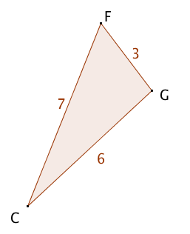Méthode : Calculer un produit scalaire à l’aide des normes

On considère la figure ci-contre, calculer le produit scalaire $\vec{CG}.\vec{CF}$.

$\vec{CG}.\vec{CF}= ……………….$

$= …………$

$= …………….$

$= …$

**3. Théorème d'Al Kashi**

Vidéo : [mathssa.fr/prodscal](http://www.mathssa.fr/prodscal)  (de 10mns20s à 11mns 50s)

A Samarkand, le savant perse *Jemshid ibn Massoud al Kashi* *(1380 ; 1430)* vit sous la protection du prince *Ulugh-Beg* (1394 ; 1449) qui a fondé une Université comprenant une soixantaine de scientifiques qui étudient la théologie et les sciences.

Dans son Traité sur le cercle (1424), *al Kashi* calcule le rapport de la circonférence à son rayon pour obtenir une valeur approchée de *2*π avec une précision jamais atteinte. Il obtient 9 positions exactes en base 60 soit 16 décimales exactes :

*2*π ≈ 6,283 185 307 179 586 5

Théorème : Dans un triangle ABC, on a, avec les notations de la figure :

$$a^{2}= ………………………….$$

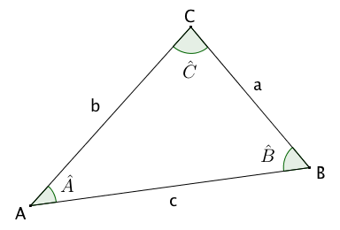

Démonstration au programme :

$a^{2}={\vec{BC}}^{2}={\left(\vec{BA}+\vec{AC}\right)}^{2}$

$= …………$

$= …………….$

$= …$

$= …………$

$= …………….$

Méthode : Appliquer le théorème d’Al KashiVideo : [mathssa.fr/alkashi](http://www.mathssa.fr/alkashi)  (5mns)

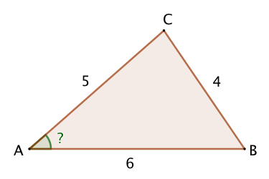On considère la figure ci-dessous, calculer la mesure de l’angle $\hat{BAC}$ au degré près.

D’après le théorème d’Al Kashi, on a :

$$………………………………….$$

$$………………………………….$$

$$………………………………….$$

$$………………………………….$$

$$………………………………….$$

$$………………………………….$$

$$………………………………….$$

$………………………………….$

**II- Produit scalaire et orthogonalité :**

**1.Vecteurs orthogonaux**

$$C$$

vidéo : [mathssa.fr/prodscal](http://www.mathssa.fr/prodscal)  (de 11mns50s à 16mns30s)

$$\vec{v}$$

$$\vec{u}$$

$$B$$

$$A$$

Définition

$\vec{u}$ et $\vec{v}$ sont deux vecteurs de représentants $\vec{AB}$ et $\vec{AC}$ $.$

$\vec{u}$ et $\vec{v}$ sont orthogonaux signifie que

$soit \vec{u}=\vec{0}$ ou $\vec{v}=\vec{0}$

$soit$ les droites (AB) et (AC) sont ………………………………

**Propriété :**

Les vecteurs $\vec{u}$ et $\vec{v}$ sont orthogonaux si et seulement si $…………..$.

Démonstration :Si l'un des vecteurs est nul, la démonstration est évidente.

Supposons le contraire.

$$\vec{u}.\vec{v}=0$$

$$⟺\left\|\vec{u}\right\|×\left\|\vec{v}\right\|×cos\left(\vec{u} ; \vec{v}\right)=0$$

$$⟺cos\left(\vec{u} ; \vec{v}\right)=0$$

$⟺$ Les vecteurs $\vec{u}$ et $\vec{v}$ sont orthogonaux

**2.Projection orthogonale – 3ème expression du produit scalaire**

Définition : Soit une droite *d* et un point M du plan.

Le **projeté orthogonal** du point M sur la droite *d* est le point d'intersection H de la droite *d* avec la perpendiculaire à *d* passant par M.

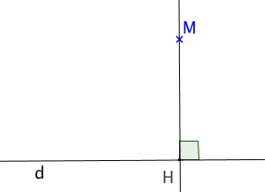

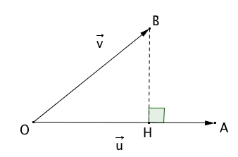Propriété :

Soit $\vec{u}$ et $\vec{v}$ deux vecteurs non nuls

du plan tels que $\vec{u}=\vec{OA}$ et $\vec{v}=\vec{OB}$.

H est le projeté orthogonal du point B sur la

droite (OA).

On a : $\vec{u}.\vec{v}=\vec{OA}.\vec{OB}= ……………$

Démonstration :

$$\vec{OA}.\vec{OB}=\vec{OA}.\left(\vec{OH}+\vec{HB}\right)$$

$=\vec{OA}.\vec{OH}+\vec{OA}.\vec{HB}$ or les vecteurs $\vec{OA}$ et $\vec{HB}$ sont orthogonaux donc $\vec{OA}.\vec{HB}=0$.

$$=\vec{OA}.\vec{OH}$$

Méthode : Calculer un produit scalaire par projection

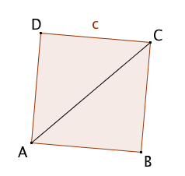video :[mathssa.fr/prodscal2](http://www.mathssa.fr/prodscal2) (3mns)

Soit un carré ABCD de côté *c=4*.

Calculer les produits scalaires :

a) $\vec{AB}.\vec{AC}$ b) $\vec{AB}.\vec{AD}$

a) Par projection, on a :

$$\vec{AB}.\vec{AC}= ……………………………….$$

b) $\vec{AB}.\vec{AD}=…$ car les vecteurs $\vec{AB} et \vec{AD}$ sont ………………………..

**3.Transformation de l’expression $\vec{MA}.\vec{MB}$**

Propriété :

L’ensemble des points M vérifiant … ………………………… est le cercle de diamètre [AB].

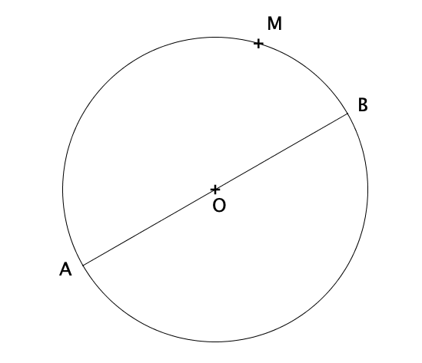Démonstration au programme : vidéo :[mathssa.fr/prodscal4](http://www.mathssa.fr/prodscal4)

Soit O le milieu du segment [AB].

On a :

$$\vec{MA}.\vec{MB}=0$$

$$⟺\left(\vec{MO}+\vec{OA}\right).\left(\vec{MO}+\vec{OB}\right)=0$$

Comme O est le milieu de [AB], on a : $\vec{OB}=-\vec{OA}$

Soit :

$$\left(\vec{MO}+\vec{OA}\right).\left(\vec{MO}-\vec{OA}\right)=0$$

$⟺{\vec{MO}}^{2}-{\vec{OA}}^{2}=0$ car $\left(\vec{u}+\vec{v}\right).\left(\vec{u}-\vec{v}\right)={\vec{u}}^{2}-{\vec{v}}^{2}$

$$⟺{MO}^{2}-{OA}^{2}=0$$

$⟺$ ${MO}^{2}={OA}^{2}$

$⟺MO=OA$.

M appartient donc au cercle de centre O et de rayon OA, c’est-à-dire le cercle de diamètre [AB].

**Propriété :**

Un point M, distinct de A et B, appartient au cercle de diamètre [AB] si et seulement si …………………………….

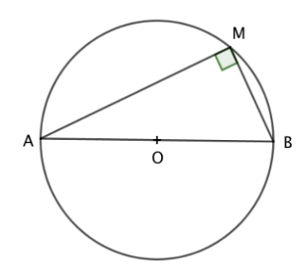

Justification :

$\vec{MA}.\vec{MB}=0$ si et seulement si les vecteurs $\vec{MA}$ et $\vec{MB}$ sont orthogonaux.

**4.Produit scalaire dans un repère orthonormé – 4ème expression du produit scalaire**

Vidéo : [mathssa.fr/prodscal](http://www.mathssa.fr/prodscal) (de 16mns 30s à 18mns40s)

Le plan est muni d'un repère orthonormé $\left(O ;\vec{i} ;\vec{j}\right)$.

Propriété :

Soit $\vec{u}$ et $\vec{v}$ deux vecteurs de coordonnées respectives $\left(x ;y\right)$ et $\left(x' ;y'\right)$.

On a : $\vec{u}.\vec{v}= ………………….$

Démonstration :

$$\vec{j}$$

$$\vec{u}.\vec{v}=\left(x\vec{i}+y\vec{j}\right).\left(x'\vec{i}+y'\vec{j}\right)$$

$$=xx^{'}\vec{i}.\vec{i}+xy^{'}\vec{i}.\vec{j}+yx^{'}\vec{j}.\vec{i}+yy'\vec{j}.\vec{j}$$

$=xx^{'}{\left\|\vec{i}\right\|}^{2}+xy^{'}\vec{i}.\vec{j}+yx^{'}\vec{j}.\vec{i}+yy'{\left\|\vec{j}\right\|}^{2}$

$$\vec{i}$$

$=xx^{'}+yy'$

car $\left\|\vec{i}\right\|=\left\|\vec{j}\right\|=1$, le repère étant normé,

et $\vec{i}.\vec{j}=\vec{j}.\vec{i}=0$, le repère étant orthogonal.

Méthode : Calculer un produit scalaire à l’aide des coordonnées

Soit $\vec{u}\left(5 ; -4\right)$ et $\vec{v}\left(-3 ; 7\right)$ deux vecteurs. Calculer $\vec{u}.\vec{v}$

$$\vec{u}.\vec{v}= …………………………………………..$$

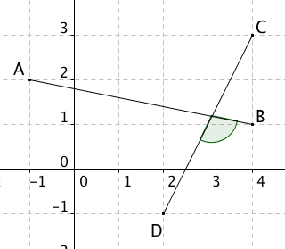

Méthode : Déterminer un angle à l'aide du produit scalaire

Vidéo : [mathssa.fr/prodscal3](http://www.mathssa.fr/prodscal3) (9mns5s)

Calculer la mesure de l'angle $α=\left(\vec{AB} ; \vec{CD}\right)$ en lisant les

coordonnées des points A, B, C et D dans le repère.

A(-1 ;2) B(4 ;1) C(4 ;3) D(2 ;-1)

$$………………………………….$$

$$………………………………….$$

$$………………………………….$$

$$………………………………….$$

$$………………………………….$$

$$………………………………….$$

$$………………………………….$$

$………………………………….$

**Revoir les points essentiels**

